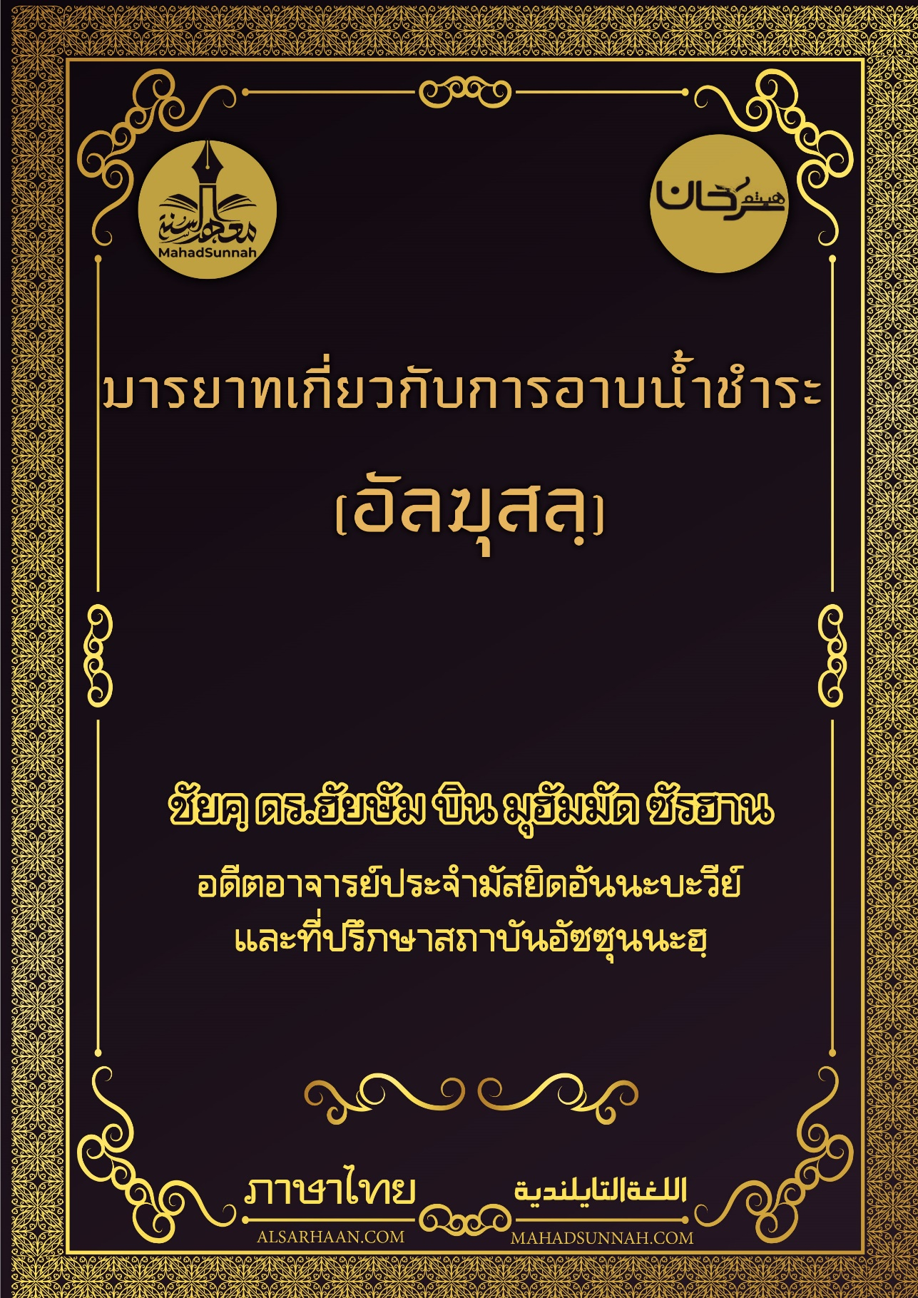


آداب الغسل
มารยาทเกี่ยวกับการอาบน้ำชำระ (อัลฆุสลฺ)

ชัยค์ ดร.ฮัยษัม บิน มุฮัมมัด ซัรฮาน
อดีตอาจารย์ประจำมัสยิดอันนะบะวีย์
และที่ปรึกษาสถาบันอัซซุนนะฮฺ

ALSARHAAN.COM MAHADSUNNAH.COM


มารยาทเกี่ยวกับการอาบน้ำชำระ (อัลฆุสลฺ)
อัลฆุสลฺ หรือการอาบน้ำชำระ คือการทำให้น้ำสะอาดเปียกทั่วทั้งร่างกาย ด้วยวิธีการที่เฉพาะเจาะจง ภายใต้เงื่อนไขและรุกุ่นต่างๆ
การอาบน้ำชำระนั้นมีที่จำเป็นต้องกระทำ อย่างเช่น
- การอาบน้ำชำระสำหรับหะดัษใหญ่
- และการอาบน้ำหลังมีประจำเดือน
หรือเป็นสิ่งที่เป็นซุนนะฮฺ อย่างเช่น
- การอาบน้ำชำระในวันอีดทั้งสอง

และสำหรับการอาบน้ำชำระนั้น มีมารยาทต่างๆ ที่พึงปฏิบัติดังนี้
- การปลีกตัวและปกปิด ห่างไกลจากการมองเห็นของผู้อื่น รายงานจากยะอฺลา กล่าวว่า แท้จริงท่านรอซูล ซอลลัลลอฮุอะลัยฮิสะซัลลัม ได้เห็นชายผู้หนึ่งอาบน้ำชำระร่างกายในที่โล่งแจ้ง หรือที่ลานกว้าง โดยไม่มีผ้าปกปิด แล้วท่านก็ได้ขึ้นมิมบัร แล้วสรรเสริญอัลลอฮฺและชมเชยพระองค์ หลังจากนั้นท่านก็ได้กล่าวว่า ((แท้จริงอัลลอฮฺนั้นเป็นผู้ทรงละอาย เป็นผู้ทรงปกปิดและพระองค์ทรงชอบความละอายในการปกปิด ดังนั้นเมื่อคนหนึ่งคนใดจากพวกท่านได้อาบน้ำชำระล้าง เขาก็จงปกปิดให้มิดชิด ))

- และจากมารยาทในการอาบน้ำชำระล้าง คือ การออกห่างจากความฟุ่มเฟือยในการใช้น้ำหรือรดน้ำโดยไม่มีความจำเป็น เพราะท่านรอซูล ซอลลัลลอฮุอะลัยฮิสะซัลลัม ได้กล่าวว่า (( แท้จริงจะมีขึ้นในประชาชาตินี้ซึ่งกลุ่มชนหนึ่ง ที่มีความเลยเถิดในการทำความสะอาด (ใช้น้ำฟุ่มเฟือย) และในการขอดุอา ))
และมีมติเอกฉันท์ของนักวิชาการ ถึงการห้ามที่จะมีการฟุ่มเฟือยในการใช้น้ำ ถึงแม้ที่จะอยู่ริมทะเลก็ตาม

- และอีกหนึ่งจากมารยาทของการชำระล้างก็คือ จะต้องเริ่มต้นด้วยการอาบน้ำละหมาด และจะต้องเอาใจใส่กับการล้างให้ทั่วถึง โดยการทำให้น้ำเปิยกเข้าไปทั่วถึงทุกส่วนของร่างกาย และโคนเส้นผมหรือขน
รายงานจากอุมมุล มุอฺมินีน กล่าวว่า ((ปรากฏว่าท่านรอซูล ซอลลัลลอฮุอะลัยฮิวะซัลลัมนั้น เมื่อท่านได้อาบน้ำชำระล้างญะนาบะฮฺ ท่านจะล้างมือทั้งสองของท่านก่อน หลังจากนั้นท่านจะอาบน้ำละหมาดเหมือนกับการอาบน้ำละหมาดสำหรับทำละหมาด แล้วท่านจะสางเส้นผมของท่านด้วยนิ้วของท่าน กระทั่งเปียกทั่วผิวหนังของเส้นผม แล้วรดน้ำลงบนศรีษะ 3 ครั้ง หลังจากนั้นท่านก็จะชำระล้างทั่วร่างกายของท่าน))



